1a TROBADA
D’ALUMNAT MEDIADOR
DE SANT ADRIÀ DE BESÒS
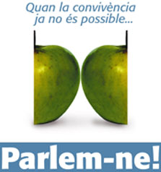

El dia 11 de desembre de 2008

al Casal de Cultura

Carrer de la Mare de Déu del Carme, 22

Amb la participació de |  | la col·laboració de |  | I el suport de
 | IES Manuel Vázquez Montalbán |  | Centre de Recursos Pedagògics | 
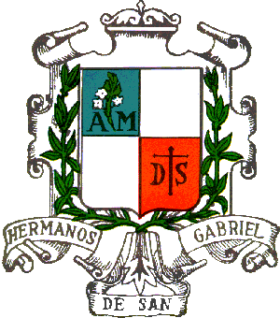 | CC Sant Gabriel |  | Servei de Mediació de l’Ajuntament | Pla Educatiu d’Entorn

